ASSUNTO :. INDICO A SECRETARIA COMPETENTE A REALIZAÇÃO DE MANUTENÇÃO NA INSTALAÇÃO ELÉTRICA E NA ILUMINAÇÃO DA PRAÇA PAULO MAICUTE EM MARTIN FRANCISCO.

DESPACHO

SALA DAS SESSÕES ____/____/_____

PRESIDENTE DA MESA

INDICAÇÃO Nº , DE 2016

SENHOR PRESIDENTE,
SENHORES VEREADORES,

INDICO ao Exmo. Senhor Prefeito Municipal Luiz Gustavo Antunes Stupp juntamente a secretaria competente a realização de manutenção na instalação elétrica e na iluminação da praça Paulo Maicute em Martin Francisco.
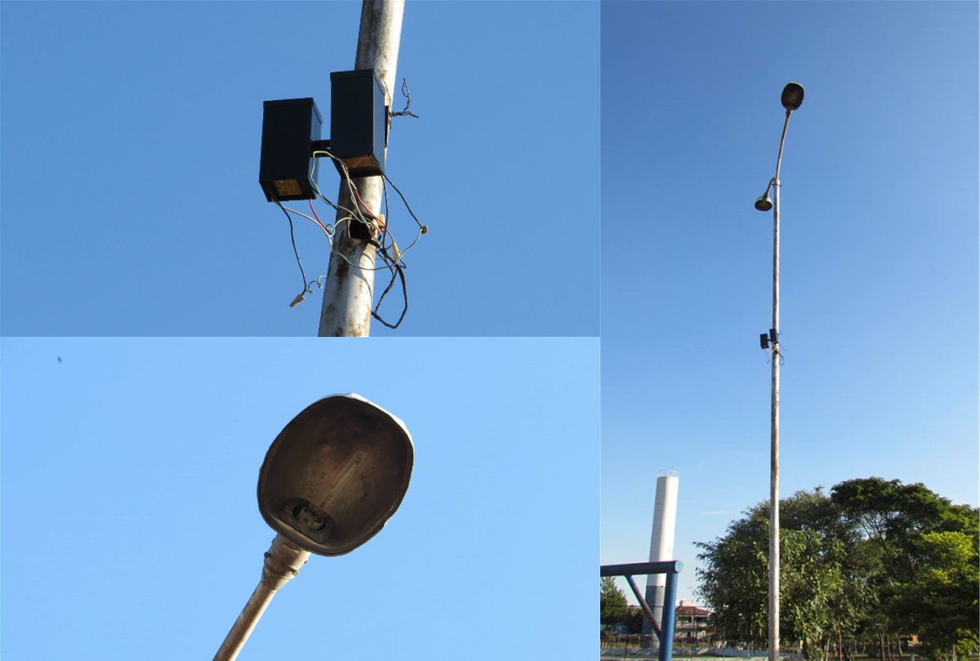

SALA DAS SESSÕES “VEREADOR SANTO RÓTOLLI”, aos 20 de maio de 2016

VEREADOR LUIS ROBERTO TAVARES

